FE.MCIDA KRI5TDN DALAM MASYARAKAT MAJE.MDK
Suatu Tinjauan Teologis-Sosiologis Tentang Peran Pemuda Kristen dalam
Masyarakat Majemuk terhadap Eksistensi Gereja di Kelurahan Lebang-
Kota Palopo
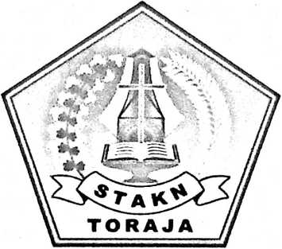
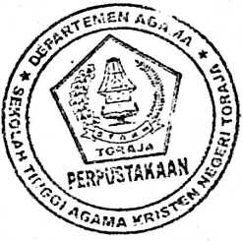
Diajukan Kepada Sekolah Tinggi Agama Kristen Negeri Toraja Sebagai
Syarat untuk Mendapatkan Gelar Sarjana Pendidikan Kristen (S.PdK)
OLEH

HARDIAS JARI D

20062136

SEKOLAH TINGGI AGAMA KRISTEN NEGERI TORAJA

STAKN TORAJA

2011

Judul Skripsi : | PEMUDA KRISTEN DALAM MASYARAKAT  MAJEMUK
Sub Judul : | Suatu Tinjauan Teologis-Sosiologis tentang Peran  Pemuda Kristen dalam Masyarakat Majemuk  terhadap Eksistensi Gereja di Kelurahan Lebang,  Kota Palopo
Dipersiapkan oleh : | HARDIAS JARID
NIRM : | 2006 2136
Jurusan : | Pendidikan Agama Kristen
Setelah diperiksa dan diteliti ulang, ternyata telah memenuhi persyaratan untuk  dipertahankan di depan Dewan Penguji.  Mengkendek, November 2011 | Dosen Pembimbing,
Pembimbing I | < Pembimbing II
Pdt. Dr^^G^^ga’ 1 | ^LTh ^^^^^^^^San^ran^S/Th  -'^NIP. 197703172006 04 1 005

HALAMAN PENGESAHAN
Judul Skripsi : PERAN PEMUDA KRISTEN DALAM MASYARAKAT
MEJEMUK
Sub Judul : Suatu Tinjauan Teologis-Sosiologis tentang Peran Pemuda
Kristen dalam Masyarakat Majemuk di Kelurahan Lebang-Kota
Palopo terhadap Eksistensi Gereja
Disiapkan Oleh:
Nama : Hardias Jarid
NIRM : 2006 2136
Jurusan : Pendidikan Agama Kristen
Dibimbing Oleh:
1. Pdt. Dr. A. Kabangnga, M. Th
2. Rannu Sanderan, S.Th
Telah dipertahankan oleh penulisnya di depan panitia ujian saijana (SI)
Sekolah Tinggi Agama Kristen Negeri (STAKN) Toraja. Tanggal 10 Desember 2011.
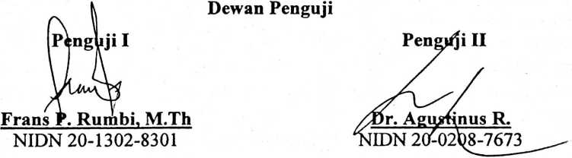
Panitia Ujian
Sekretaris
Ketua
Tri Okt^via\Silaban_{r}S. TK
NID^ 20.0310-8102 . ‘ \
ipantung, M.Th
NIDN 20-2707-7601
Ketua Sekolah Ti
Rofyb arrung, S.Th
^TDN 20-0605-8101
Kristen Negeri Toraja
Salmon



“ABSTRAK”
HARDIAS JARI D, Pemuda Kristen dalam Masyarakat Majemuk. Dengan
Sub Judul: Suatu Tinjauan Teologis-Sosiologis tentang Peran Pemuda Kristen
dalam Masyarakat Majemuk di Kelurahan Lebang, Kota Palopo terhadap
Eksistensi Gereja.
Pemuda Kristen adalah harapan dan masa depan baik dalam gereja maupun
dalam masyarakat. Merekalah yang diharapkan untuk berperan dalam
mewujudkan eksistensi gereja di dalam masyarakat sebagai garam dan terang
sehingga lewat pemuda keberadaan gereja tetap diakui dan dihargai. Pemuda
gereja di Kelurahan Lebang-Kota Palopo memberikan kontribusi ketika hari raya
gerejawi tiba dan mereka juga masih ada yang minum-minuman yang
memabukkan yang berujung pada perkelahian sehingga mengganggu masyarakat
sekitar.
Pemuda tidak dapat dipisahkan dari sebuah persekutuan; baik dalam gereja
terlebih dalam masyarakat. Sebagai generasi penerus, pemuda gereja seharusnya
menjadi harapan dan mampu memberikan kontribusi yang konstruktif di dalam
masyarakat majemuk sebagai wujud dari panggilannya. Mengintegrasikan diri
seperti garam yang melebur namun tetap memberikan rasa.
Penulis menggunakan metode penelitian kuantitatif dalam mengkaji masalah
yang ada di dalam penulisan ini melalui angket yang dibantu observasi.
Ditemukan bahwa para pemuda Kristen secara individu memperlihatkan
perannya dalam masyarakat, akan tetapi dengan jumlah 30 responden peran
pemuda Kristen dalam masyarakat majemuk di Kelurahan Lebang, Kota Palopo
tidak mempunyai hubungan yang signifikan terhadap eksistensi gereja. Hal ini
kemungkinan dikarenakan beberapa faktor, seperti: pengurus tidak mengkoordinir
setiap anggota dengan baik, kurangnya keijasama antar anggota, sarana dan
prasarana yang kurang memadai, adanya rasa kurang percaya diri dari setiap
pemuda, program-program kegiatan yang hanya menguntungkan kelompok
tertentu dan waktu di mana setiap anggota tidak dapat langsung terlibat secara
bersama.
Oleh karena itu diperlukan sebuah perubahan karakter yang di dalamnya
terdapat keteladanan. Dengan demikian keberadaan gereja di tengah masyarakat
majemuk masih tetap dirasakan, tetap dihargai dan tetap dihormati.

